Первое знакомство со школой

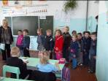
На протяжении многих лет детский сад и школа с. Посёлки работают в тесном контакте. 14 мая дети старшей группы посетили школу. На пороге их радушно встретила заместитель директора по воспитательной работе Надежда Ивановна Журавлёва. Она провела детей по учебным кабинетам.
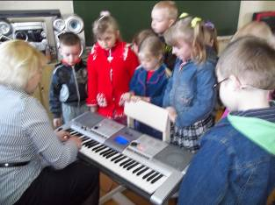
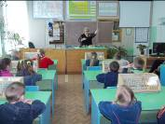
Вместе с Надеждой Ивановной дети побывали в кабинете музыки и пели песни вместе с Шуструйской Татьяной Евгеньевной, учителем музыки. В кабинете химии волшебные опыты показала Светлана Ивановна Климова. Дети побывали и у первоклассников, посидели за школьными партами и познакомились с учителем 1 класса Лобановой Юлией Анатольевной. Ученики показали детям свои учебники и прочитали для них небольшую сказку.
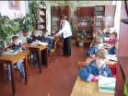
При посещении школьной библиотеки, библиотекарь Наталья Александровна Двойникова, показала много интересных книг. В школьной столовой дошколят встречала повар, Семигодова Ю. М.
Дети узнали много интересного во время экскурсии и ещё долго делились друг с другом впечатлениями.

